25. februar 2019

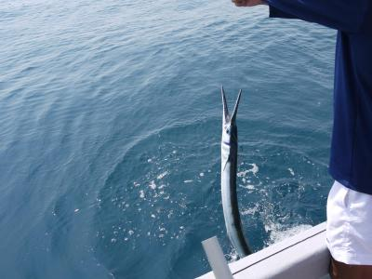
DE HURTIGE GRØNNE
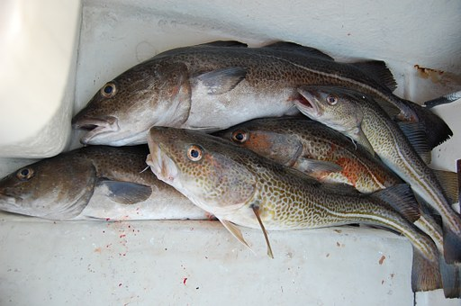

& DE SKÆGGE 2019

Torsdag den 02. maj 2019 kl. 17.00 - 21.00

TILMELDINGSBLANKET

Tilmeldingsfrist: Fredag den 29. marts 2019, efter først til mølle.
Tilmelding er bindende.

Pris: Kr. 250,00 pr. deltager, betales ved tilmelding
Overføres til FSKBH´s bankkonto Reg. 4440 konto 10609607

Antal personer: ____
Klubnavn/enkeltmedlem: __________________________________________________
Medlem af FSKBH: ___ Ja ___ Nej

Kontaktperson: __________________________________________________
E-mail: __________________________________________________
(husk e-mail så du får fordelings listen)
Mobil nr.: ________________________
(anvendes primært ifm evt. aflysning)

Tilmelding: Den udfyldte tilmeldingsblanket sendes til sportsfiskeri@fskbh.dk,
samtidig med betaling til FSKBH Reg. 4440 konto 10609607
På bankoverførsel skal oplyses: Firmanavn, antal deltagere og
dato for turen.

Lav venligst opsamling pr. klub, således at vi får minimum af post.

SLUT OP OM TUREN – VI HAR BRUG FOR JER !

Knæk og Bræk

FSKBH SPORTSFISKERI



